USER GUIDE

1.Buka Browser lalu ketikan Hotel Deluna pada kotak pencarian

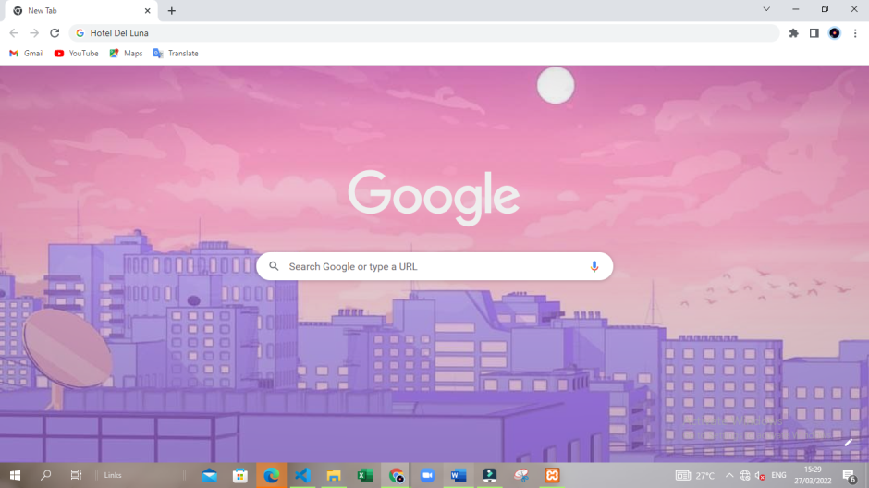

2. Ini adalah Halaman utama Hotel Deluna, jika anda ingin melakukan pemesanan anda harus login terlebih dahulu, untuk login anda bisa klik “login” yang ada di header

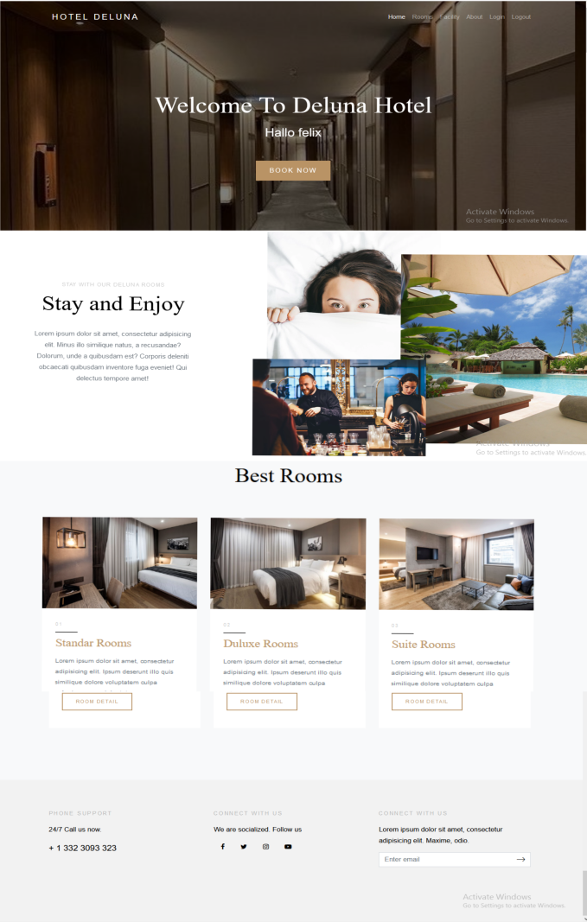

3. masukan username dan password anda lalu klik button masuk, jika anda bekum memiliki akun maka klik button daftar, maka akan masuk ke halaman daftar

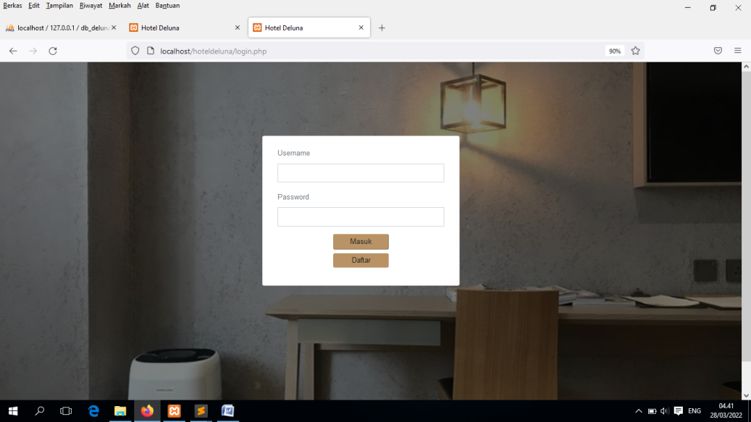

4. masukan identitas anda dan jika sudah terisi semua klik button daftar. Jika sudah anda akan di arahkan ke halaman login kembali dan melakukan login.

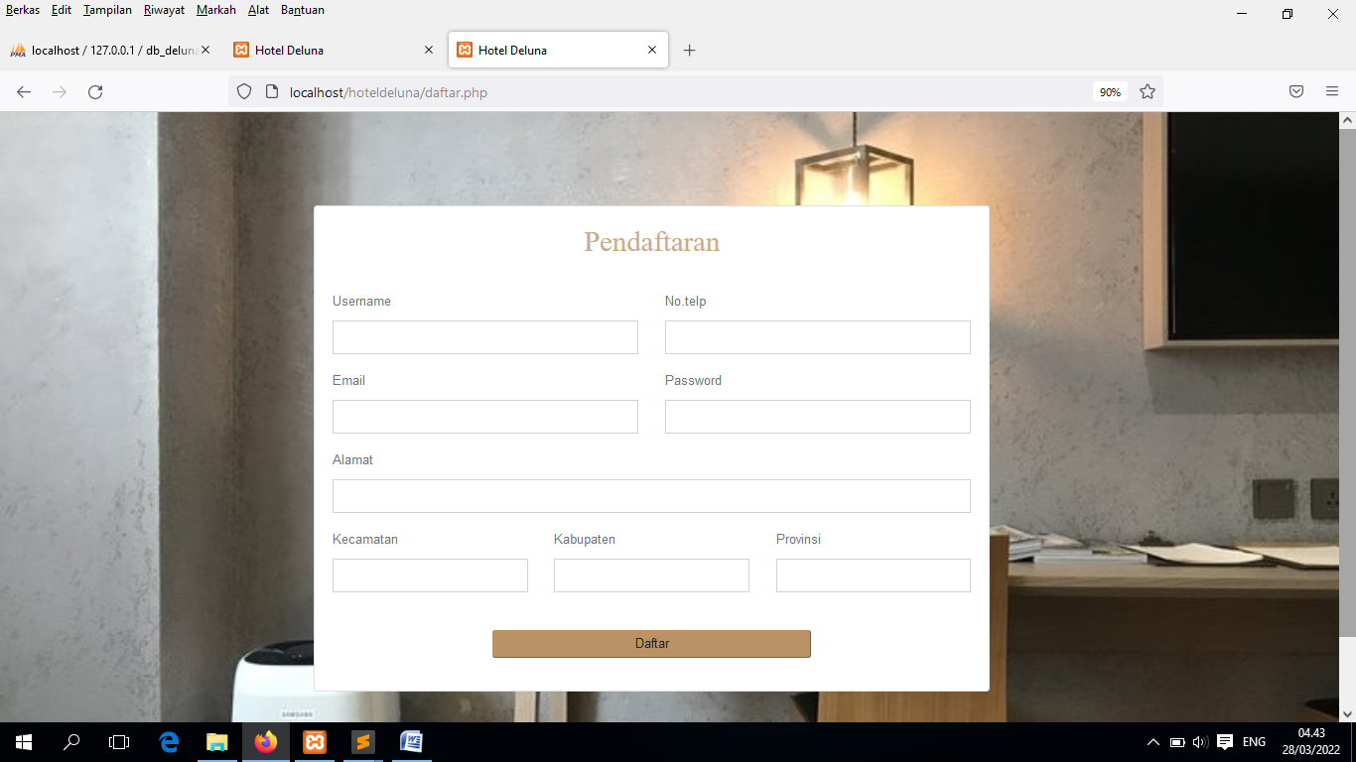

5. ketika berhasil login anda akan masuk ke halaman utama hotel

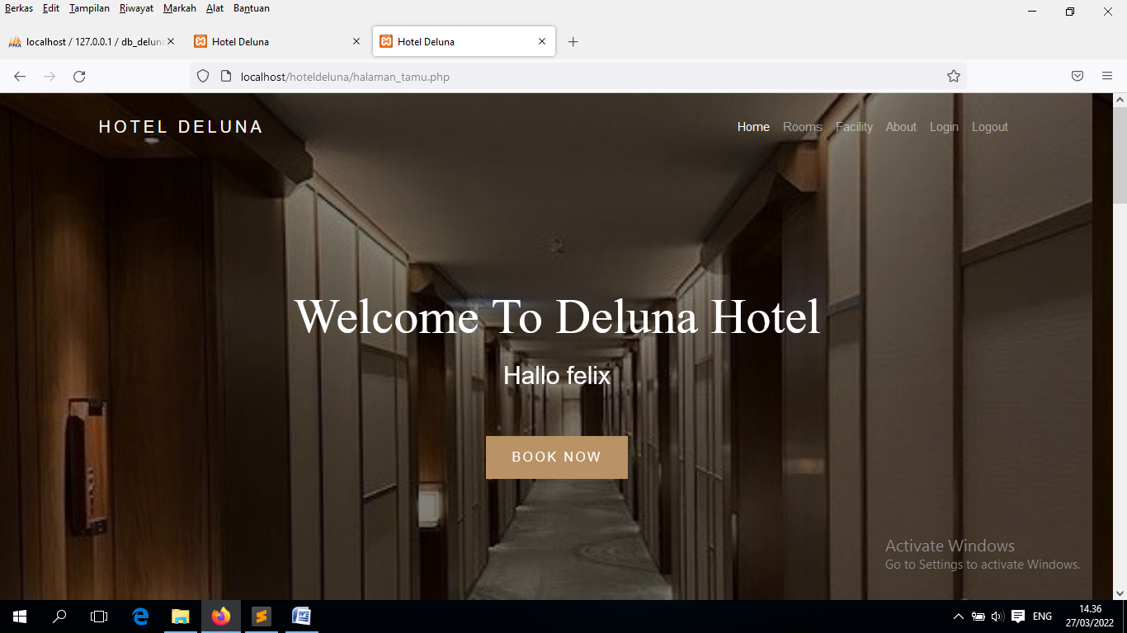

6. klik “facility” untuk melihat fasilitas apa saja yang ada di hotel deluna

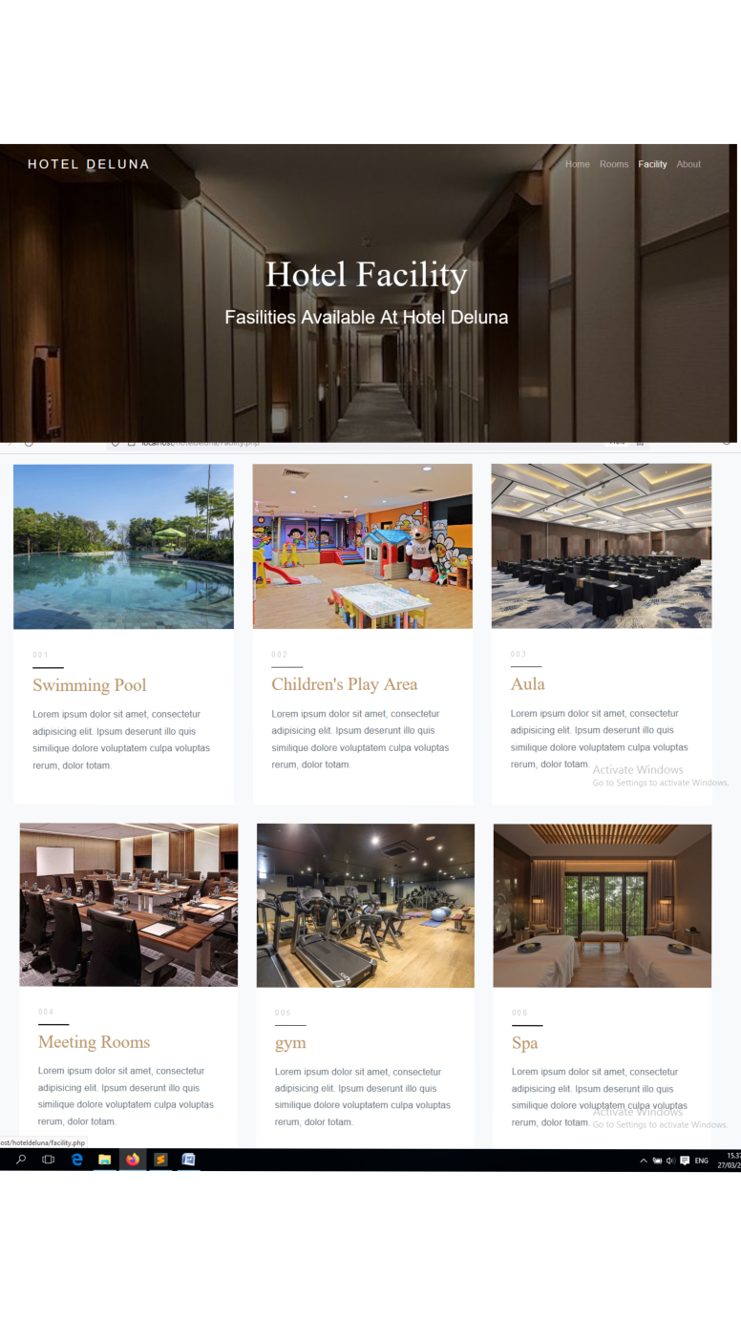

7. klik “about” untuk melihat tentang hotel deluna

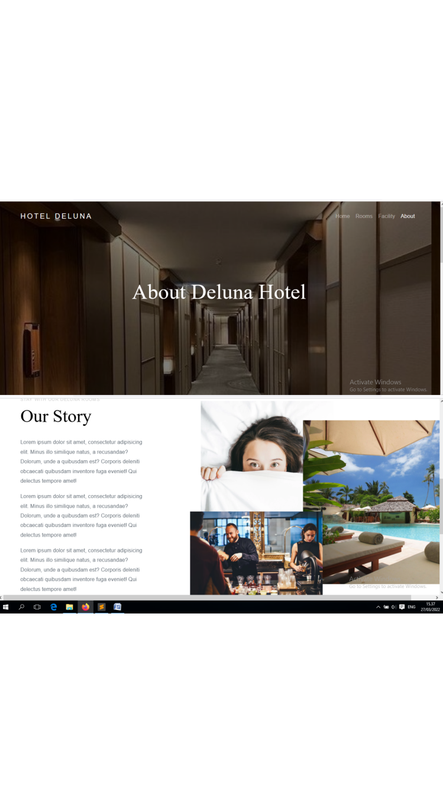

8. klik “book now”yang ada pada halaman utama untuk melakukan pemesanan maka anda akan masuk ke halaman “rooms” 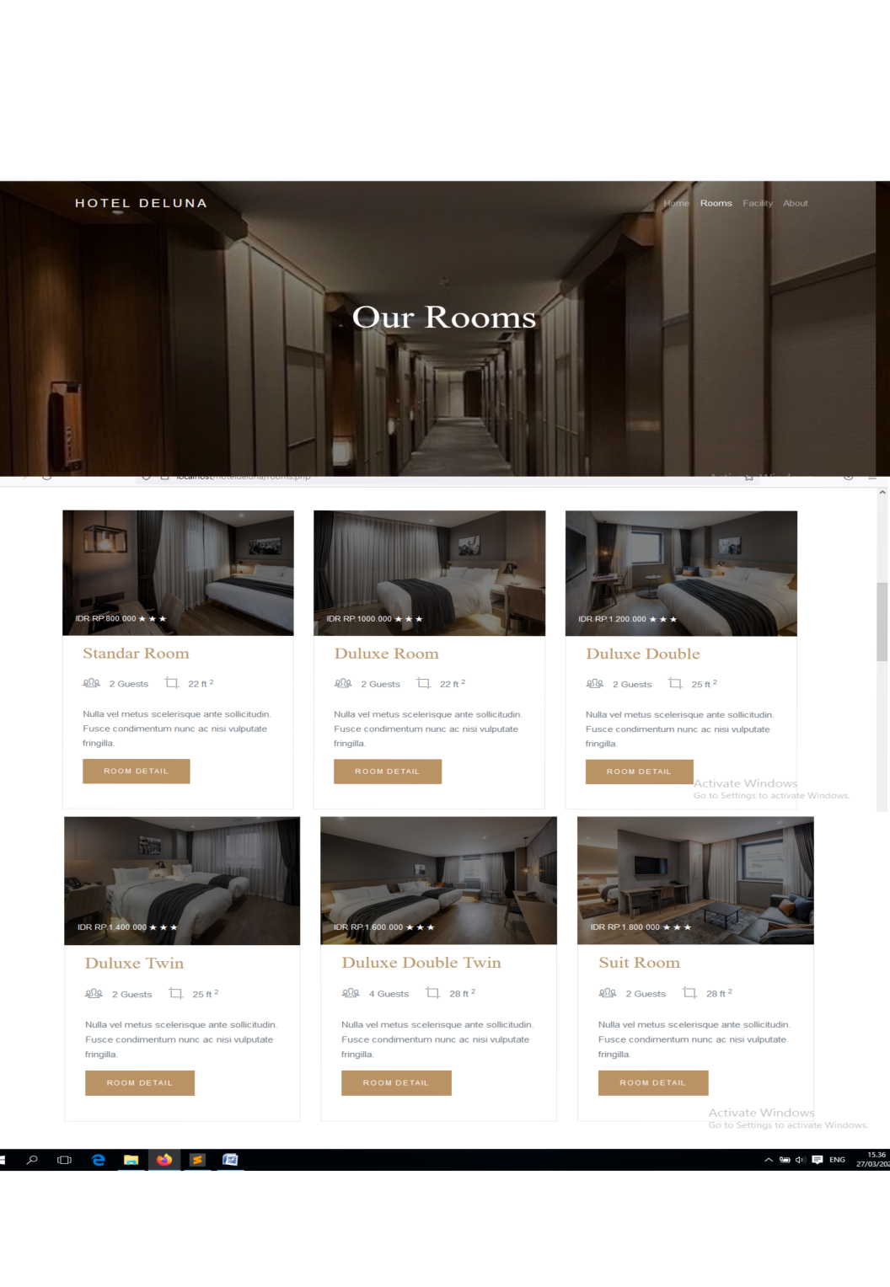

9. lalu pilih kamar yang akan anda pesan lalu klik “detail room” maka anda akan diarahkan ke halaman “detail room”

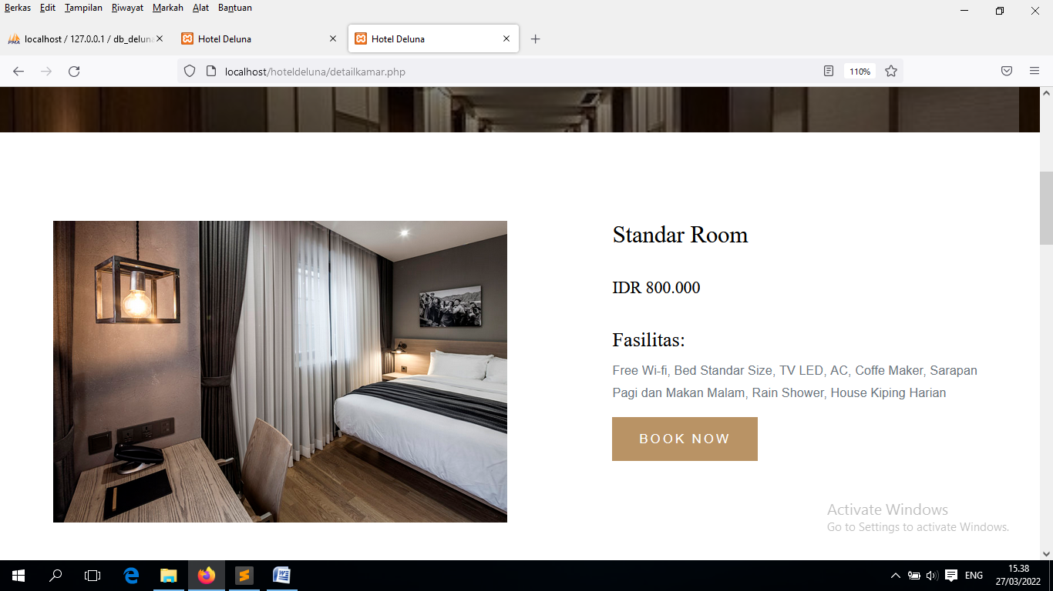

10. pilih kamar yang akan di pesan lalu klik button “book now” maka anda akan diarahkan ke halaman reservasi.

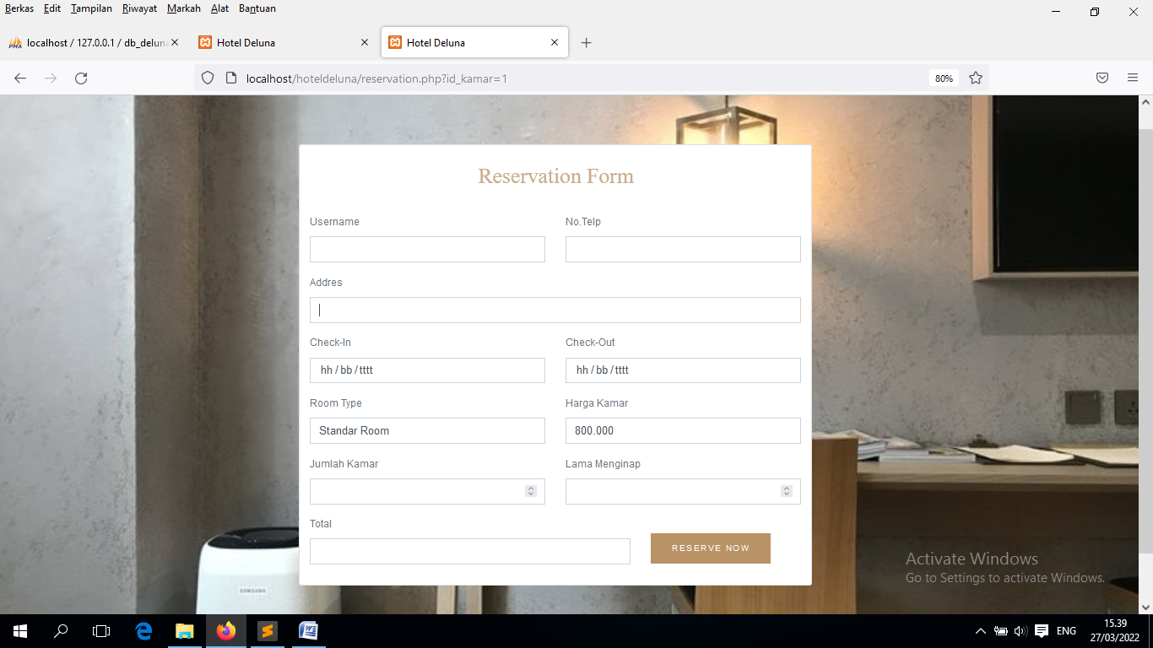

11. isi data reservasi lalu klik button “reseve now” maka anda akan di arahkan ke halaman detail pembayaran

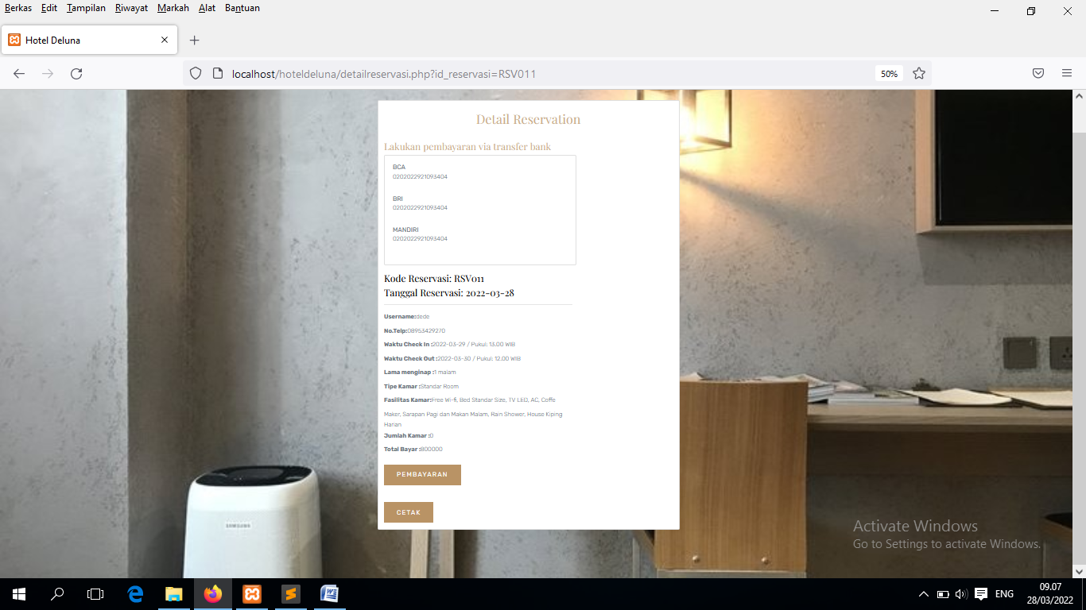

12. masukan nama dan nomor rekening anda lalu masukan foto bukti transaksi lalu klik “finish” maka anda akan diarahkan ke halaman cetak srtuk pemesanan. Tujuannya untuk dibawa sebagai bukti bahwa anda telah booking kamar.

